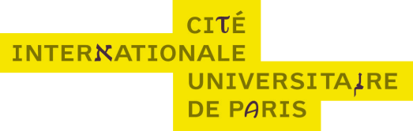
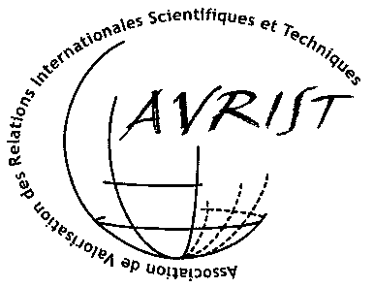

Réseaux d’alumni et diplomatie d’influence
Journée d’étude organisée par l’AVRIST
Mercredi 3 décembre 2014, 9 - 17 heures
Cité internationale universitaire de Paris - Salle des fresques, Fondation Deutsch de la Meurthe
37 Boulevard Jourdan 75014, Accès : RER B ou Tramway « Cité Universitaire »
Inscription : https://www.weezevent.com/avrist-alumni

Les publications sur le soft power et sur l’influence citent les réseaux d’associations d’anciens étudiants (« alumni ») et les anciens boursiers étrangers des gouvernements comme des relais d’influence, à l’international, des pays d’accueil. Les gouvernements ou les institutions de niveau national de ces pays s’efforcent d’ailleurs de fédérer voire de piloter leurs initiatives grâce à diverses actions de politique publique. Le rôle joué par les réseaux d’anciens est cependant rarement éclairé par l’analyse d’exemples concrets. Et si la conviction de l’efficacité de tels réseaux est communément répandue, les conditions pratiques et sociopolitiques de cette efficacité ainsi que sa portée réelle ne sont pas parfaitement maîtrisées
L’objet de cette journée d’étude est d’éclairer ces conditions par la confrontation de témoignages d’animateurs et de membres d’associations d’alumni telles que celles des anciens de Von Humboldt, des programmes Fulbright ou Chevening, des anciens d’universités et écoles, françaises et américaines notamment, réunissant également la participation de la Fondation Nationale Alfred Kastler, de la Cité internationale universitaire de Paris, de la Fondation Maison des sciences de l’homme ou encore de l’Association Bernard Grégory, et permettant la présentation et la discussion d’initiatives fédératrices telles que celles du DAAD, du British Council, du Département d’Etat, du MAEDI et de Campus France.
9 : 00 Accueil des participants
9 : 15 Introduction de la journée : Michel Foucher, géographe, diplomate et essayiste
9 : 45 Première table ronde animée par Jean-Claude Arditti, AVRIST: Les réseaux d’anciens élèves et d’anciens boursiers, leurs objectifs, leurs méthodes de travail, leur rôle comme relais d’influence. Témoignages de responsables de programmes de bourse et d’institutions d’accueil et d’animateurs de réseaux d’anciens.
- Nicolas Catzaras, Secrétaire général de la Fondation Maison des sciences de l’homme et Secrétaire du bureau de l’association des Alumni de Sciences Po
- Damien Ehrhardt, Président de l’Association Humboldt France et Vice-président culture Université d'Evry Val d'Essonne
- Emma Ghariani, Secrétaire générale de l’association France Fulbright Alumni
- Beverley Margaria, Directrice d’acc&ss Paris Ile-de-France
- Arnaud Roujou de Boubée, Directeur de la Commission Franco-Américaine (Fulbright)
- Jordi Saniger, Associations des anciens, Ecole Centrale de Paris
- Aba Quartey, Senior Alumni Relations Officer, ou Jocelyn Smith, International Liaison Officer, programme Chevening

11 : 30 | Pause avec intermède musical : | 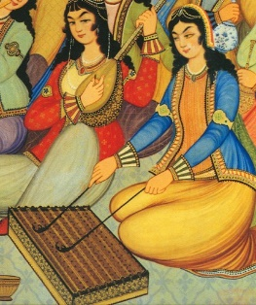 | Behrang Pourhosseini  au santour
12 : 00 Deuxième table ronde animée par Pierre-Bruno Ruffini, AVRIST et Université du Havre : Témoignages personnels d’anciens bénéficiaires d’une mobilité à l’étranger. Impact sur leur carrière et leur vie. Liens gardés avec ceux qui ont partagé leur expérience. Se sentent-ils toujours ambassadeurs des pays qui les ont accueillis ?
- Randy Duran, professeur à Louisiana State University, membre de l’Association Chateaubriand-Science
- Benoît de L’Estoile, Directeur de recherche au CNRS-IRIS, ancien chercheur invité par le CNPq au Brésil
- Antony Mauvais, post-doc français en Allemagne, boursier A. von Humboldt
- Gregory Nelson, University of Chicago Alumni Club en France et Alumni de l’INSEAD
- Behrang Pourhosseini, doctorant iranien en France (philosophie), ex-étudiant Erasmus Mundus.
- Maria Carolina Sena Barrera, alumna uruguayenne, programme Chevening
13 :15 Déjeuner
14 : 45 Troisième table ronde animée par Annick Suzor-Weiner, AVRIST et Université Paris-Sud : Les responsabilités particulières de la puissance publique (Ministères des affaires étrangères, agences publiques…) dans le suivi des anciens élèves et anciens boursiers. Les outils spécifiques élaborés à cet effet.
- Fabienne Couty, Sous-Directrice pour l’enseignement supérieur, Direction de la coopération culturelle, universitaire et de la recherche, MAEDI
- Christian Duhamel (AVRIST)
- Sara Everett, Head of External Engagement,, Communication Directorate, Foreign and Commonwealth Office
- Philip Frayne, Ministre-conseiller aux affaires culturelles et à la Communication, ambassade des Etats-Unis en France
- Stefan Kern, Premier conseiller aux affaires scientifiques et technologiques, ambassade d’Allemagne en France
- Béatrice Khaiat, Directrice générale adjointe Campus France
16 : 15 Intermède musical : Behrang Pourhosseini (santour)
16 : 30 Conclusions : Olivier Bouin, Directeur du Collège d’études mondiales et du Réseau
français d’instituts d’études avancées
17 : 00 Fin de la journée

